Cours

Chaîne fonctionnelle

Ce qu’il faut savoir

Ce qu’il faut remplir
- Le nom des fonctions et des composants associés
  - Attention à dissocier le convertisseur (moteur) du transmetteur (réducteur)
  - Attention à dissocier les différents transmetteurs (réducteur, vis-écrou, roue-vis sans fin…)
- Renseigner les grandeurs d’effort (force, couple, pression, tension électrique)
- Renseigner les grandeurs de flux (vitesse, vitesse angulaire, débit, courant électrique)
- Attention à être précis dans les liens entre chaîne d’information et chaîne d’énergie
  - Les capteurs prélèvent des informations à des endroits précis de la chaîne d’énergie.
  - La commande (provenant de la chaîne d’info) est en liaison avec la fonction distribuer de la chaîne d’énergie.

Ce qu’il faut faire
Analyser | Pour tous les systèmes du laboratoire :  - Réaliser la chaîne fonctionnelle.  - Décrire le fonctionnement des capteurs.  - Décrire le fonctionnement des distributeurs d’énergie.  - Décrire le fonctionnement des convertisseurs de puissance.  - Donner les expressions de la puissance dans la chaîne de puissance.

Modélisation

Modélisation en général
Savoir définir :
- Un modèle de comportement
- Un modèle de connaissance
- La modélisation causale
- La modélisation acausale

Modélisation en cinématique
Savoir et savoir faire
- Les schémas des liaisons (avec une couleur par pièce)
- Les torseurs associés
- Schéma cinématique minimal (avec une couleur par pièce)
- Schéma cinématique d’architecture (avec une couleur par pièce)
- Graphe de liaisons
- Paramétrage des distances et des angles

Modélisation de SLCI
- Equations du moteur à courant continu
- Schéma bloc du moteur à courant continu
- Schéma bloc d’un asservissement en position
- Schéma-bloc d’un asservissement en vitesse
- Schéma-bloc d’un asservissement en température
- Déterminer le modèle de comportement d’un système d’ordre 1
- Déterminer le modèle de comportement d’un système d’ordre 2
- Déterminer le modèle de comportement d’un système du premier ordre intégré
- Déterminer un coefficient de frottement sec
- Déterminer un coefficient de frottement visqueux
- Déterminer l’inertie d’un solide en rotation
- Déterminer les paramètres d’un moteur à courant continu

- Analyser des non linéarités :
  - Non linéarité géométrique
  - Saturation de courant ou saturation de tension
  - Seuil dû aux frottements
  - Jeu

Analyses de courbes

Control’X

Le Control’X est un axe linéaire asservi. Il est positionné horizontalement.
Le cahier des charges est le suivant :
    - Stabilité : dépassement inférieur à 5%.
    - Ecart statique : inférieur à 0,1 mm pour un échelon de 10 mm (inférieur à 1% de l’entrée).
    - Rapidité : temps de réponse inférieur à 0,05 s.

On donne les relevés de position pour un déplacement de 10 mm et un déplacement de 100 mm.

Echelon de 10 mm  Position en mm | Echelon de 100 mm  Position en mm

Analyser | - Déterminer les performances du système sur ces essais. Conclure vis-à-vis du cahier des charges.  - Ce système satisfait-il les hypothèses des SLCI ? Justifier.

Aide | - Que signifie « SLCI » ?  - L’écart statique doit-il dépendre de l’entrée ? Discuter.  - Le temps de réponse doit-il dépendre de l’entrée ? Discuter.

On donne les relevés de vitesse pour un déplacement de 10 mm et un déplacement de 100 mm.

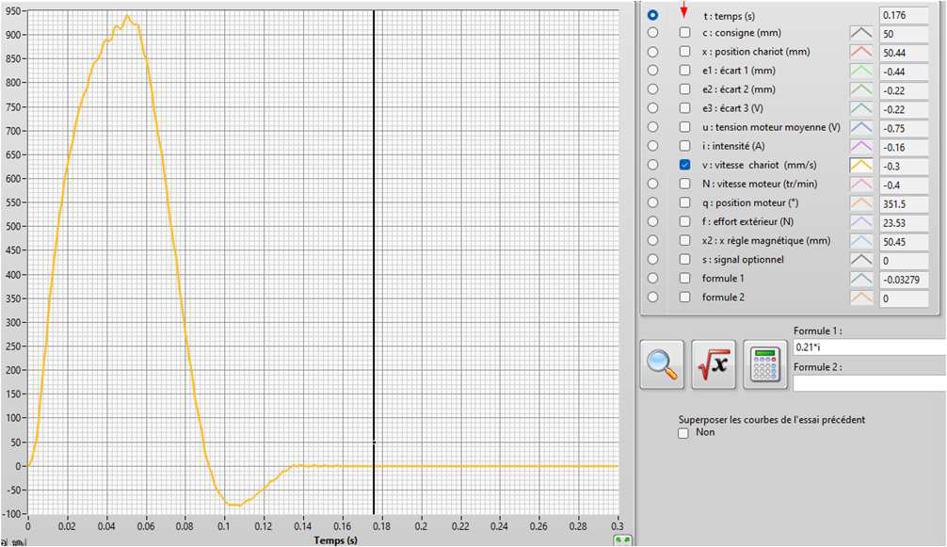 | 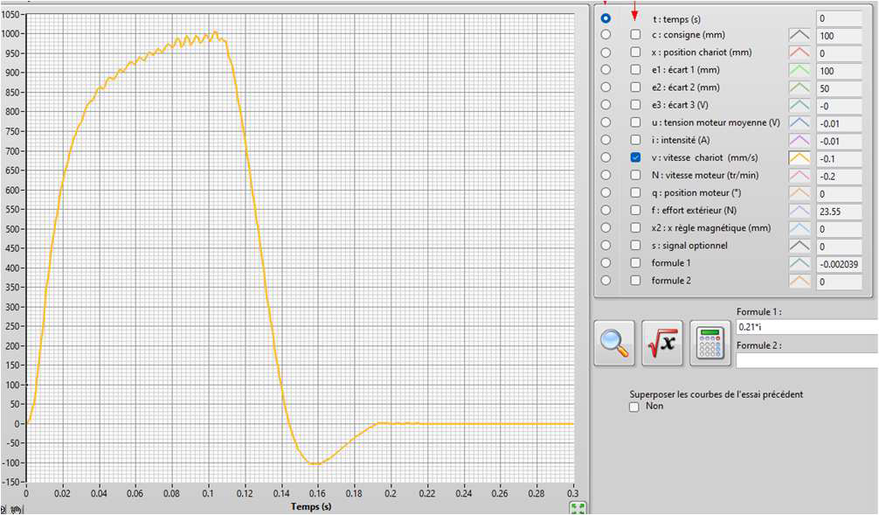
Echelon de 10 mm  Vitesse du chariot en mm/s | Echelon de 100 mm  Vitesse du chariot en mm/s

On donne les relevés de courant et tension pour un déplacement de 10 mm et un déplacement de 100 mm.

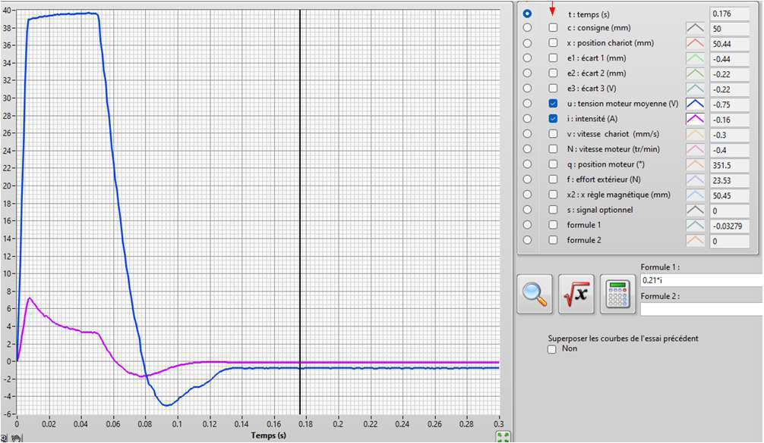 | 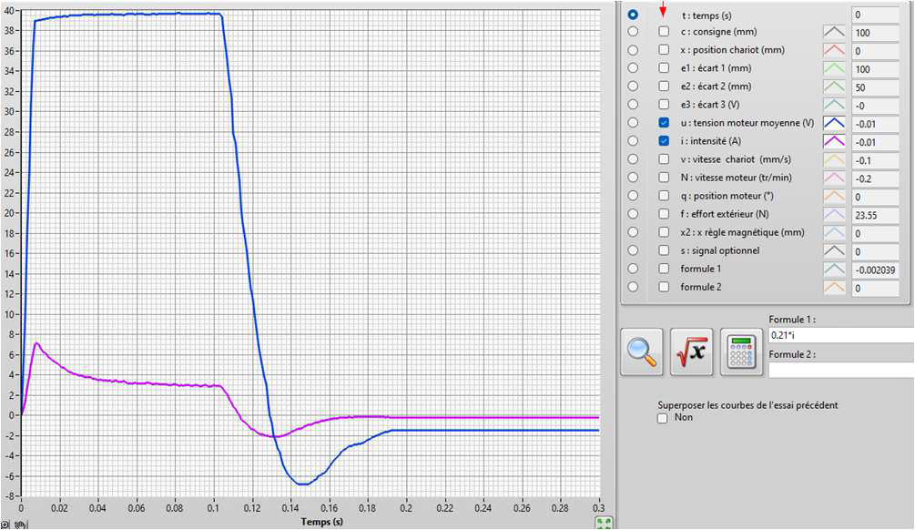
Echelon de 10 mm  Tension (V) – Courant(A) | Echelon de 100 mm  Tension (V) – Courant(A)

On donne la réponse temporelle pour un échelon de 5mm.

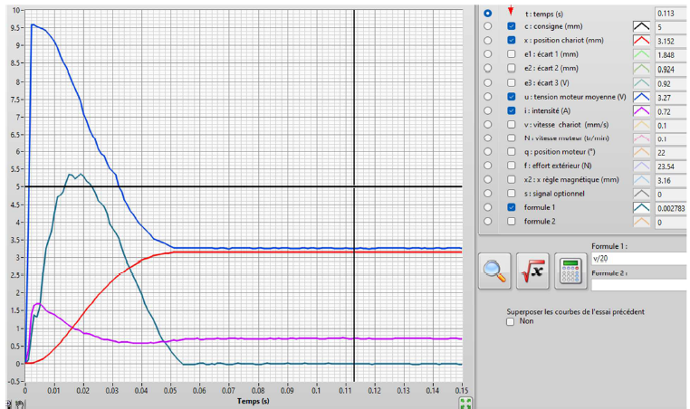

Analyser | - Commenter les courbes

Détermination des lois de mouvement

Robot à Câbles – RC4
0bjectifs | - L’objectif de ce TD est de déterminer les longueurs de chacun des câbles pour que le mobile réalise le mouvement de translation prévu.

Pour un peu plus tard | - Ouvrir le notebook Capytale suivant :  https://capytale2.ac-paris.fr/web/c/27f0-3424307

Résoudre analytiquement | 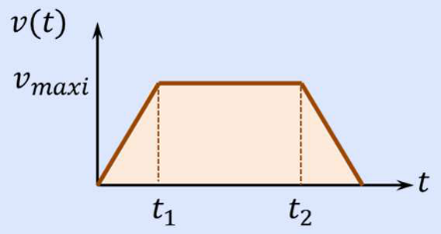  Activité 1 – Caractérisation de la loi trapézoïdale  - Lors d’un déplacement en ligne droite, le mobile suit une loi en trapèze de vitesse. On note $t_{1}$, $t_{2}$ et $t_{3}$ les temps de chacune des phases. L’accélération maximale est notée amax, la vitesse maximale accessible est vmax, la distance à parcourir est notée distance. Déterminer $t_{1}$, $t_{2}$ et $t_{3}$ et fonction de amax, vmax et distance.  - Implémenter dans python la fonction calcule_temps(amax :float, vmax :float, distance :float) -> float,float,float, renvoyant $t_{1}$, $t_{2}$ et $t_{3}$.

Résoudre analytiquement | Activité 2 – Réalisation d’une loi en trapèze  - Ecrire une fonction calcule_les_t(amax :float, vmax :float, distance :float, dt :float) -> [float] retournant: les_t : liste de flottants des temps discrétisés toutes les dt.  - Ecrire une fonction calcule_les_a(amax :float, vmax :float, distance :float, les_t: [float]) -> [float] retournant :  - les_a : liste de flottants des accélérations.  - Ecrire une fonction integre(les_t :[float], les_y :[float]) -> [float] qui intègre le signal les_y en utilisant la méthode des rectangles à gauche. Elle retourne donc  - les_s : liste de flottants du signal intégré. Cette liste devra avoir la même taille que les_y. On pourra éventuellement doubler la dernière valeur de la liste les_s.  - Tracer les profils de position, vitesse et accélération du mobile, pour un déplacement de 100 mm.

Modéliser | 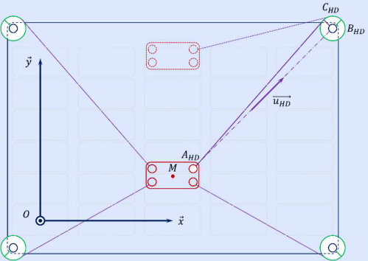  Activité 3 – Détermination de la longueur d’enroulement  On propose le schéma ci-contre où :  - $M$ est le centre du mobile;  - $A_{HD}$ est le point d’accroche du câble sur le mobile;  - $B_{HD}$ est le centre de la poulie en haut à droite;  - $C_{HD}$ est le point ou le câble vient s’enrouler sur la poulie?  On note :  - $\vec{OM}=X_{M}\vec{x}+Y_{M}\vec{y}$  - $\vec{OB_{HD}}=X_{HD}\vec{x}+Y_{HD}\vec{y}$  - $\vec{A_{HG}A_{HD}}=L_{M}\vec{x_{M}}$  - $\vec{A_{BG}A_{HG}}=H_{M}\vec{y_{M}}$  - Exprimer la distance $D_{HD}=A_{HD}B_{HD}$ en fonction de $L_{M}, H_{M}$, $X_{M}$, $Y_{M}$, $X_{HD}, Y_{HD}.$  - On note $φ_{HD}=\left(\vec{x},\vec{u_{HD}}\right)$. Exprimer $φ_{HD}$ en fonction des paramètres géométriques.  - Implémenter la fonction calcule_DPhi (H,L,theta,Xm,Xhd,Ym,Yhd) -> float,float renvoyant $D_{HD}$ et $φ_{HD}$.

Résoudre numériquement | Activité 4 –Déterminer les longueurs de câble en fonction du temps  - Pour un déplacement de votre choix, tracer les longueurs de chacun des 4 câbles en fonction du temps.  - Comparer avec les résultats expérimentaux (Déplacement du point (250,0) au point (250,600)).  - Commenter les résultats obtenus.

Application du PFS

Direction assistée électrique
La Direction assistée électrique permet d’aider les conducteurs de voiture à tourner les roues lors de manœuvres (pour un créneau par exemple). Elle est désactivée à vitesse moyenne pour éviter les écarts de conduite.
La pièce 1 représente la colonne de direction, reliée au volant. Ce même volant est relié au moteur d’assistance par l’intermédiaire d’un réducteur roue et vis sans fin. Les roues sont solidaires des pièces 4 et 4’. On modélise le couple d’adhérence entre les roues et le sol par un couple résistant dans les liaisons pivot entre 0 et 4 ainsi qu’entre 0 et 4’.

Analyser | - Proposer une chaîne de puissance pour la DAE depuis le moteur, jusqu’aux roues. Faire apparaître rigoureusement les conversions de puissance.

Résoudre | - En faisant toutes les hypothèses qui vous paraissent nécessaires, déterminer la relation entre le couple à fournir par le moteur et le couple résistant sur les roues.

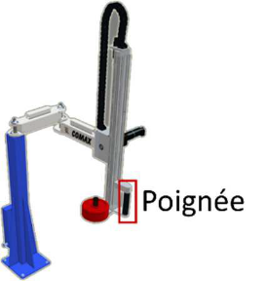
Comax
Le CoMAX est un axe linéaire asservi permettant d’assister un humain dans le maniement vertical d’une charge. La chaine de puissance est constituée d’un moteur à courant continu, d’un réducteur, d’un transmetteur poulie-courroie.
Analyser | - Proposer une chaîne de puissance pour le COMAX.  - Proposer un graphe de liaison

Analyser | - En faisant toutes les hypothèses qui vous paraissent nécessaires, déterminer le couple à fournir par le moteur pour maintenir le bras à l’équilibre en fonction de l’angle du bras.  - En déduire le courant moteur correspondant.

Expérimenter | - Proposer un protocole expérimental permettant de déterminer la masse de l’ensemble mobile.  - Proposer un protocole expérimental permettant d’évaluer les frottement sec dans l’ensemble de la chaîne de transmission..

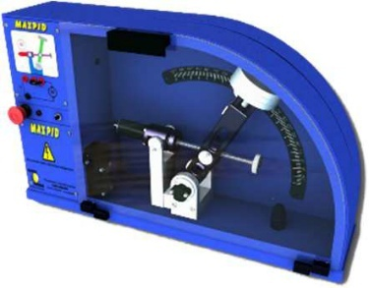
MaxPID
La chaine de puissance du MaxPID est constituée d’un moteur à courant continu et d’un transmetteur de mouvement.

Analyser | - Proposer un schéma cinématique.  - Proposer une graphe de liaison pour le MaxPID.

Analyser | - En faisant toutes les hypothèses qui vous paraissent nécessaires, déterminer le couple à fournir par le moteur pour maintenir le bras à l’équilibre en fonction de l’angle du bras.  - En déduire le courant moteur correspondant.

Energétique

Control’X
Le Control’X est un axe linéaire asservi. Il est positionné horizontalement. La chaine de puissance est constituée : d’un moteur à courant continu, d’un réducteur de rapport 3, d’un transmetteur poulie-courroie de rayon primitif R_{P} = 24,67 mm.

Analyser | - Proposer une chaîne de puissance pour le ControlX.  - Proposer un graphe de liaison pour le ControlX.

Analyser | - En faisant toutes les hypothèses qui vous paraissent nécessaires, déterminer le couple à fournir par le moteur pour déplacer le chariot.

Comax

Analyser | - Proposer une chaîne de puissance pour le CoMAX.  - Proposer un graphe de liaison pour le CoMAX.

Analyser | - En faisant toutes les hypothèses qui vous paraissent nécessaires, déterminer le couple à fournir par le moteur pour déplacer l’axe vertical.

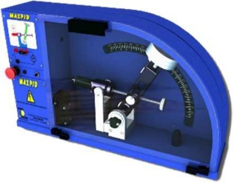
MaxPID
La chaine de puissance du MaxPID est constituée d’un moteur à courant continu et d’un transmetteur de mouvement.

Analyser | - Proposer une schéma cinématique.  - Proposer un graphe de liaison.

Analyser | - En faisant toutes les hypothèses qui vous paraissent nécessaires, déterminer le couple à fournir par le moteur pour déplacer le bras.

MobyCrea
La chaine de puissance du Moby Créa est constitué d’un moteur à courant continu, d’une réducteur poulie-courroie, d’un
réducteur roue (9) et vis sans fin (8) et d’un système bielle (9) manivelle (11).
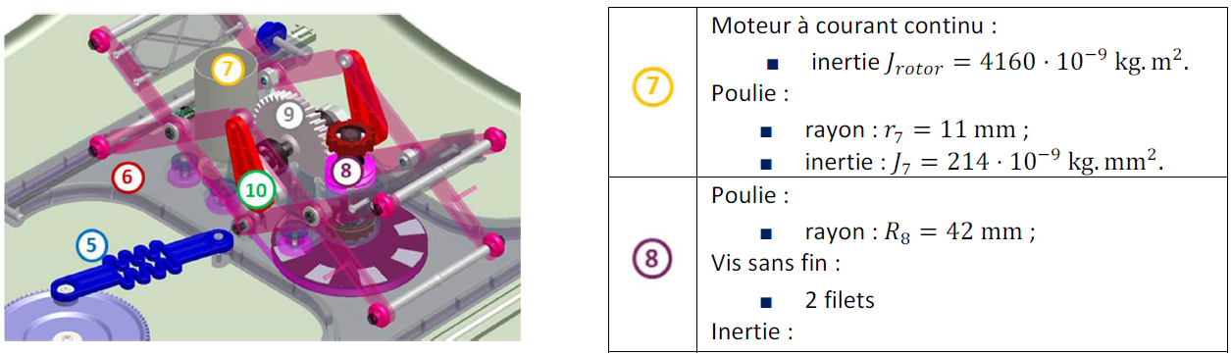

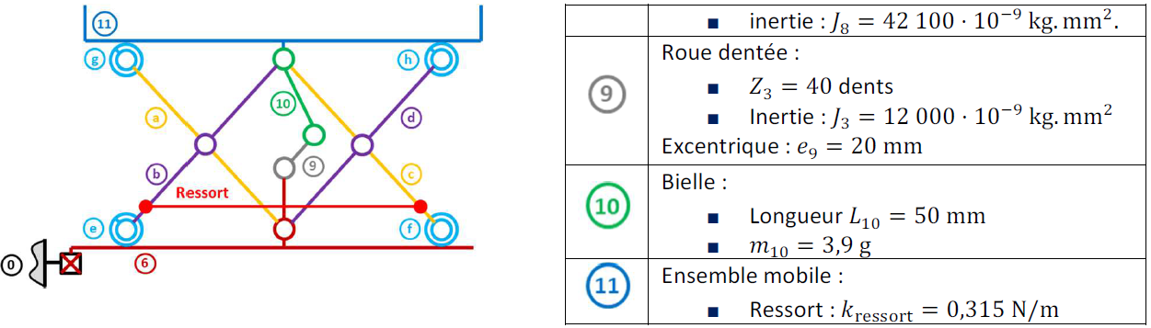

Analyser | - Proposer un schéma cinématique simplifié permettant de s’affranchir des pièces a, b, c, d, e, f et g.  - Proposer un graphe de liaison pour le déplacement vertical du Moby Créa.

Analyser | - En faisant toutes les hypothèses qui vous paraissent nécessaires, déterminer le couple à fournir par le moteur pour déplacer l’ensemble mobile 11.

Analyser | - Tracer l’allure du couple moteur.
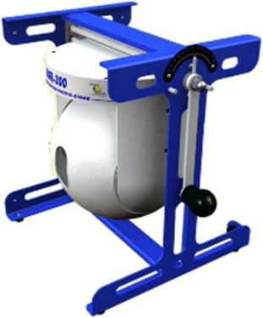

Principe fondamental de la dynamique

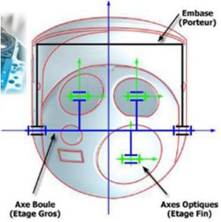
BGR-300
Le BGR-300 est constitué de 3 ensembles (embase, boule et axe optique) en liaison pivot de même direction (mais d’axes différents).

Analyser | - Proposer un schéma cinématique paramétré.  - Ecrire la fermeture de chaîne angulaire.

Analyser | - Etablir les lois de mouvement du système.

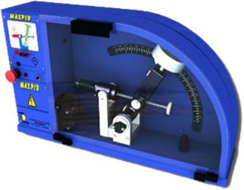
MaxPID
La chaine de puissance du MaxPID est constituée d’un moteur à courant continu et d’un transmetteur de mouvement.
On ne considère que la rotation du bras du MaxPID.

Analyser | - Proposer un schéma cinématique paramétré.

Analyser | - En considérant uniquement le mouvement du bras et un moteur fictif au niveau de la liaison pivot, appliquer le PFD.

Identification modèle de comportement

Control’X
Le Control’X est un axe linéaire asservi. Il est positionné horizontalement.

Analyser | - Proposer une structure d’asservissement pour un asservissement en position.

Protocole 1
On réalise un échelon de 10 mm et on mesure le déplacement du chariot en BF pour un gain de proportionnel de 0,5 et un gain proportionnel de 3.

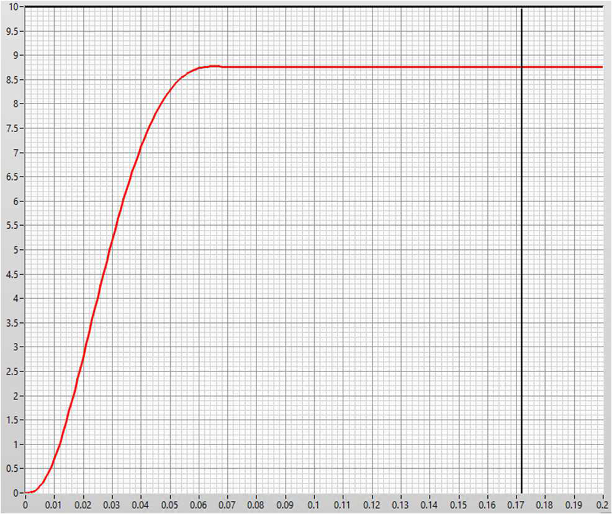
Essai 1 | Essai 2

Analyser | - En utilisant le schéma-bloc, que cherche-t-on à modéliser ?  - En utilisant un modèle de comportement, associer une (ou plusieurs) fonctions de transfert à chacun des essais.  - Quelles sont les limites d’utilisation de ces modèles ?

Aide | - Qu’est-ce qu’un modèle de comportement ?  - Par quel type de fonction de transfert peut-on identifier le système ? Comment justifier un choix ?  - Comment déterminer les constantes d’un système d’ordre 1 en utilisant une réponse à un échelon ?  - Comment déterminer les constantes d’un système d’ordre 2 en utilisant une réponse à un échelon ?  - Le temps de réponse doit-il dépendre de l’entrée ? Discuter.

Protocole 2
On réalise un échelon de tension de 5V, en BO. On mesure le déplacement du chariot (mm).

Mesure de la position | Zoom sur l’origine

Analyser | - En utilisant le schéma-bloc, que cherche-t-on à modéliser ? Quel est l’intérêt d’un tel modèle ?  - Commenter la courbe.  - En utilisant un modèle de comportement, associer une fonction de transfert à cet essai.

Aide | - Donner la fonction de transfert d’un premier ordre intégré.  - Comment trouver les paramètres de la fonction de transfert ?  - Quelle est la pente de l’asymptote ?

Protocole 3
On réalise une rampe de tension, en BO. On mesure le déplacement du chariot (mm).
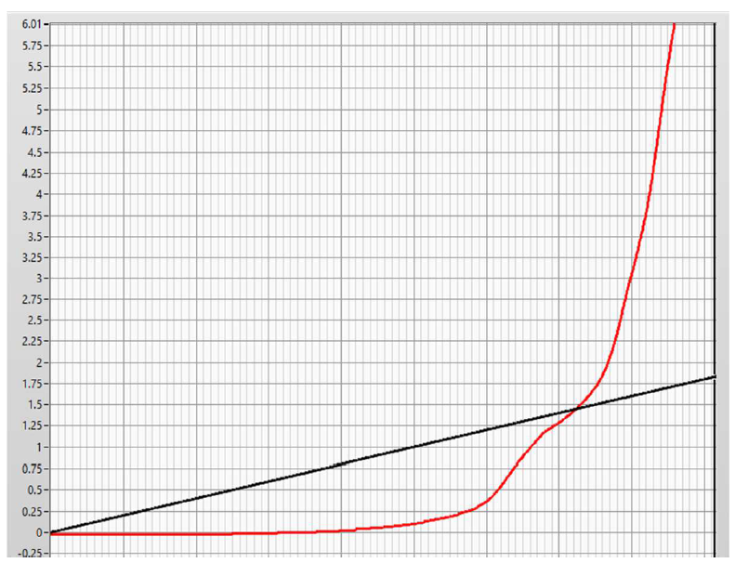

Analyser | - Commenter la courbe.  - Que peut-on modéliser ?

Protocole 4
On donne les relevés de courant et vitesse du chariot (/100 en mm/s) pour différents échelons de tension en BO. On précise que le couple moteur en fonction du courant est donné par $C_{m}=0,21 i$ et que la vitesse $v$ du chariot (en mm/s) est proportionnelle à la vitesse du moteur $N$ en (tr/min) : $v=0,8595 N$.

Echelon de 2 V  Vitesse (v/100 en mm/s) – Courant(A) | Echelon de 3 V  Vitesse (v/100 en mm/s) – Courant(A)
 | 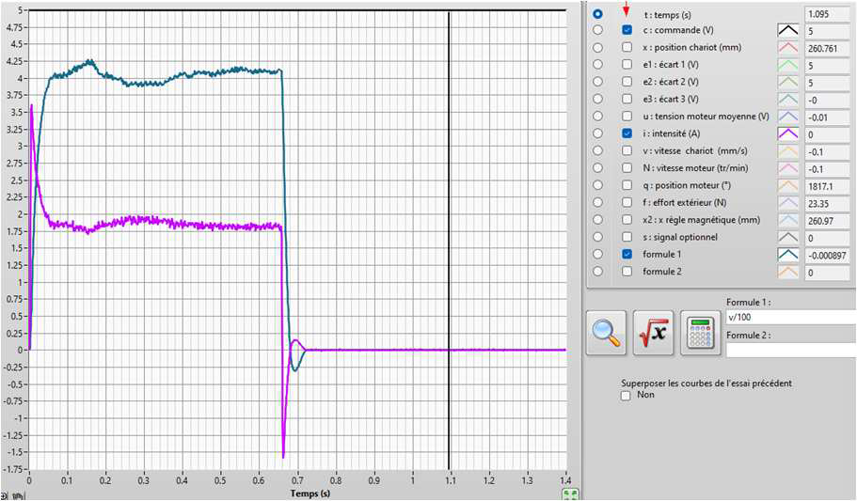
Echelon de 3 V  Vitesse (v/100 en mm/s) – Courant(A) | Echelon de 5 V  Vitesse (v/100 en mm/s) – Courant(A)
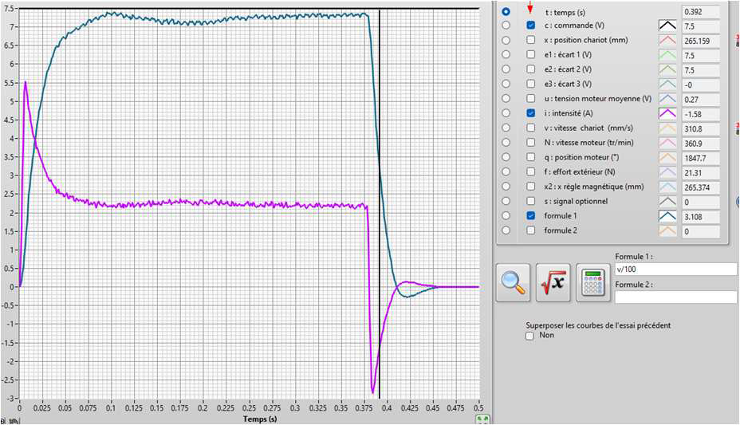 | 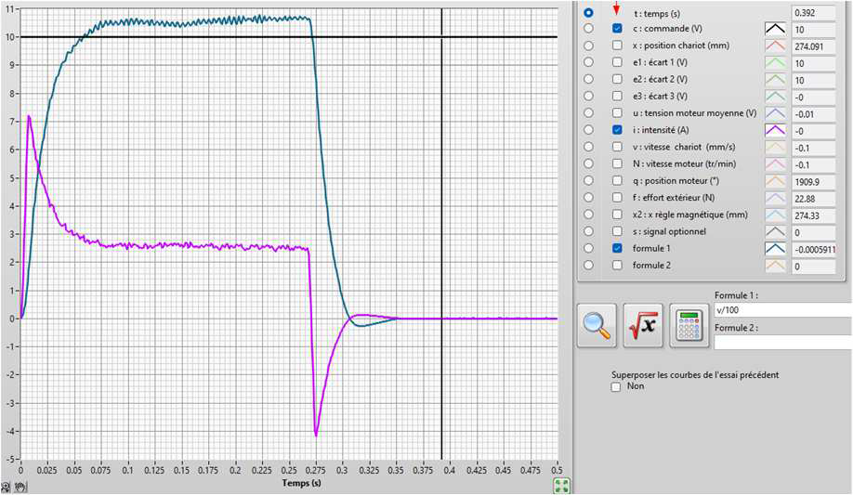
Echelon de 7,5 V  Vitesse (v/100 en mm/s) – Courant(A) | Echelon de 10 V  Vitesse (v/100 en mm/s) – Courant(A)

Analyser | - Commenter les courbes  - Que peut-on modéliser ?

